Міністерство освіти і науки України

Національний університет «Львівська політехніка»

Інститут комп’ютерних наук та інформаційних технологій

Кафедра автоматизованих систем управління

**Звіт**

до виконаної лабораторної роботи №4

з дисципліни

“Моделювання процесів і смарт-систем”

на тему:

«Імітація динаміки та дослідження властивостей мереж Петрі»

Виконав:

студент групи ОІ-32

Крайник Артем

Прийняв:

Мельник Р.В.

Львів – 2025

Мета: **:** Засвоїти основні поняття теорії мереж Петрі та набути навики використання програмних засобів для імітації їх динаміки і дослідження основних властивостей.

Хід роботи

1. Вивчив теорію та приклади.
2. Дав короткі відповіді на контрольні запитання.

Відповіді:

1. Мережа Петрі — це математична модель для опису паралельних процесів; використовується на системному рівні автоматизованого проектування.
2. Види мереж Петрі: класична, стохастична, часова, кольорова, ієрархічна, з пріоритетами.
3. Проста мережа Петрі: переходи спрацьовують миттєво за наявності маркерів у вхідних місцях.
4. Стохастична мережа Петрі: переходи мають імовірнісні характеристики часу спрацювання.
5. Часова мережа Петрі: переходи або місця мають фіксований або випадковий час спрацювання.
6. Кольорова мережа Петрі: маркери мають різні "кольори" (атрибути), що розширює можливості моделювання.
7. Мережа Петрі з пріоритетами: між переходами встановлюються пріоритети для вирішення конфліктів.
8. Стан системи — розподіл маркерів у місцях; граф досяжності — граф всіх можливих станів системи.
9. Основні вихідні параметри аналізу: обмеженість, живучість, збереженість, безпечність, досяжність.
10. Маркування мережі Петрі — це кількість маркерів у кожному місці в певний момент часу.
11. Властивості: обмеженість — кількість маркерів у місцях обмежена. Безпечність — у кожному місці не більше одного маркера. Збереженість — загальна кількість маркерів постійна. Досяжність — можливість перейти з одного маркування в інше. Живучість — система не заходить у тупик, переходи завжди можуть спрацювати.
12. Вихідні параметри на системному рівні: продуктивність, надійність, пропускна здатність, час відгуку.
13. Розширення мереж Петрі: кольорові мережі, стохастичні мережі, часові мережі, мережі з пріоритетами, ієрархічні мережі.
14. Вибрав індивідуальне завдання за порядковим номером у списку підгрупи у мене №8.

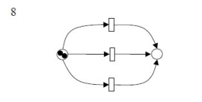

Рисунок 1. Моє індивідуальне завдання

1. За допомогою програмного засобу PetrinetEditor та здійснив імітацію динаміки роботи мережі Петрі, згідно свого варіанту завдання.

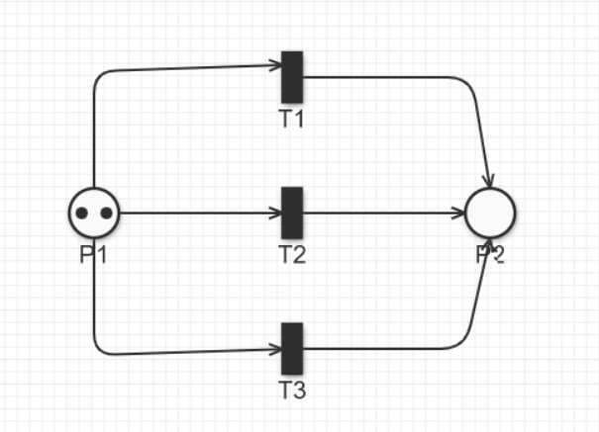

Рисунок 2. Створена мережа Петрі

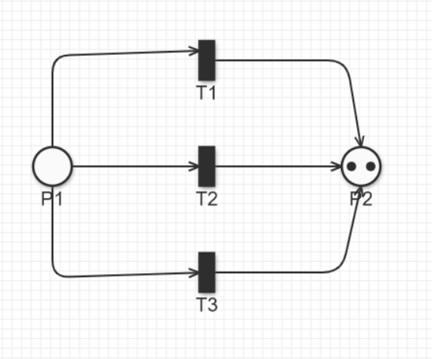

Рисунок 3. Завершена імітація мережі Петрі

1. Побудував граф досяжності мережі Петрі та провів аналіз її динаміки для встановлення основних властивостей: обмеженість, безпечність, збереженість, живучість та досяжність.

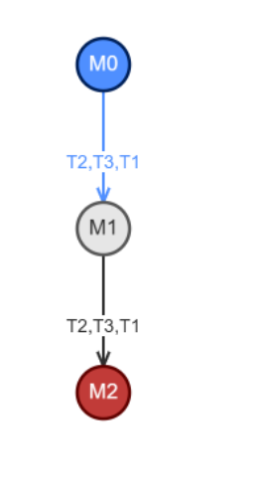

Рисунок 4. Побудований граф досяжності мережі Петрі

Обмеженість хороша, бо кількість маркерів у кожному місці є скінченною на кожному досяжному маркування. Мережа Петрі обмежена. Є хоча б один P-варіант, який охоплює весь набір місць мережі Петрі. За умови, що початкове маркування є скінченним, мережа Петрі обмежена. Мережа Петрі класифікується як Машина станів, отже, вона є обмеженою.

Безпека небезпечна, оскільки є хоча б одне місце, де кількість маркерів більша за одиницю на деяких досяжних маркуваннях. Мережа Петрі класифікується як Машина станів, і сума маркерів у початковому маркуванні більша за одиницю. Мережа Петрі не класифікується як Позначений граф, а безпека не може бути визначена на основі цієї класифікації.

Збереженість хороша, бо Є хоча б один P-інваріант, який охоплює весь набір місць мережі Петрі. Мережа Петрі класифікується як Машина станів, отже, вона є консервативною.

Повторюваність погана, бо є хоча б один перехід, який не покривається жодним з обчислених T-інваріантів.

Живучть погана, бо не всі кінцеві сильно з'єднані компоненти графа простору станів містять кожен перехід як етикетку дуги. Системне значення кожного P-інваріанту більше нуля. Живучість не може бути визначена на основі P-інваріантів. Мережа Петрі є обмеженою та не повторюваною, тому мережа Петрі не є живучою. Хоча мережа Петрі класифікується як Машина станів, і сума маркерів у початковому маркуванні більша за нуль, мережа не є сильно з'єднаною. Мережа Петрі не класифікується як Позначений граф, а живучість не може бути визначена на основі цієї класифікації. Мережа Петрі класифікується як Мережа вільного вибору, але не кожен котрап містить пастку з хоча б одним маркером. NMRT містить хоча б одну термінальну точку, тому мережа Петрі має блокування.

Досяжність погана, оскільки перевірене маркування (P1:0, P2:0) недоступне в цій мережі Петрі.

Висновок: У результаті вивчення теорії мереж Петрі, були засвоєні основні поняття, що дозволяють моделювати паралельні та розподілені процеси в різних системах. Мережі Петрі є потужним інструментом для опису та аналізу складних процесів, таких як управління ресурсами, автоматизація виробництва, обробка даних та багато інших. Важливими аспектами теорії є поняття обмеженості, безпеки, живучості, консервативності та повторюваності мереж Петрі, які дають можливість проводити глибокий аналіз властивостей системи.

Крім того, важливу роль відіграє здатність до імітації динаміки мереж Петрі за допомогою програмних засобів, що дає змогу ефективно досліджувати поведінку мережі, перевіряти її властивості та оптимізувати процеси. Навички використання програмних інструментів для моделювання мереж Петрі дозволяють розробляти надійні моделі, проводити експерименти з різними варіантами маркування та аналізувати результати, що є необхідним для досягнення ефективного управління в автоматизованих системах.

Таким чином, освоєння теорії мереж Петрі та програмних засобів для їх моделювання дозволяє набувати важливих навичок для вирішення задач в галузі системного аналізу та автоматизації.